我与恐龙有个约会
——薛家实验小学四年级中华恐龙园研学任务单 2021.10
班级： 姓名：
中华恐龙园是一座集科普、游乐、演艺、住宿、购物于一体的一站式旅游度假区。有“东方侏罗纪”之称。在这里，我们一起回到古老、神秘的侏罗纪时代！
一、我的游玩计划表
恐龙园有很多的场馆和冒险体验区，你们小队想体验哪些区域呢？根据地图，创意DIY出你们想探秘恐龙园的路线图吧！

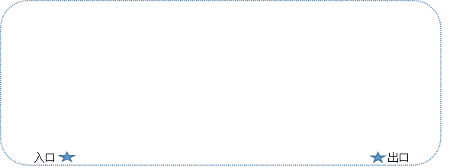
二、恐龙馆里知多少
1、找一找：中华恐龙馆是收藏展示中国恐龙化石最全的博物馆。中华恐龙馆里有三件镇馆之宝，你们知道是哪三件吗？
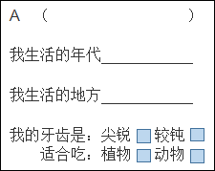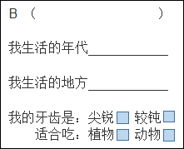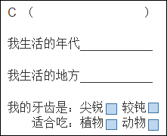
2、做一做：选择你们小队最喜欢的一件镇馆之宝，试试为它制作专属名片！

我

3、访一访：参观中选择一个你们小队最好奇的问题，去采访一下工作人员吧。
我的问题：__________________________________________________________________________________
访问后或者查阅资料后的答案：
__________________________________________________________________________________________________________________________________________________________________________________________________________________________________________________________
三、小队足迹留念
2、小队合影留念处
1、今天你们小队都游玩了哪些项目？你最喜欢哪个呢？为什么？

____________________________________________________________________________________________________________________________________________________________________________________________________________________________________________________________

